Министерство науки и высшего образования Российской Федерации

Федеральное государственное бюджетное образовательное учреждение

высшего образования

«Вятский государственный университет»

Колледж ВятГУ

**ОТЧЕТ**

**ПО ДОМАШНЕЙ КОНТРОЛЬНОЙ РАБОТЕ №1**

**«ВЫЧИСЛЕНИЕ ЗНАЧЕНИЯ ФУНКЦИИ»**

**ПО ДИСЦИПЛИНЕ «ОСНОВЫ АЛГОРИТМИЗАЦИИ И ПРОГРАММИРОВАНИЯ»**

Выполнил: студент учебной группы

ИСПк-101-51-00

Бекмансуров Рустам Мхадтисович

Преподаватель:

Сергеева Елизавета Григорьевна

Киров

2022

**Цель:** изучить базовую структуру организации программы и основные конструкции языка программирования Pascal.

**Формулировка задания:**

**Вариант 2**

1. Написать программу, вычисляющую значение функции:

x^2/x^(1/3) + tg(x), если x < -10;

e^x/ln(x), если -10 <= x < 0;

-x/lg(x) –cos(x)/cos(2*x), если 0<=x<2;

e^x*sin(x)-lg(x), если x>=2;

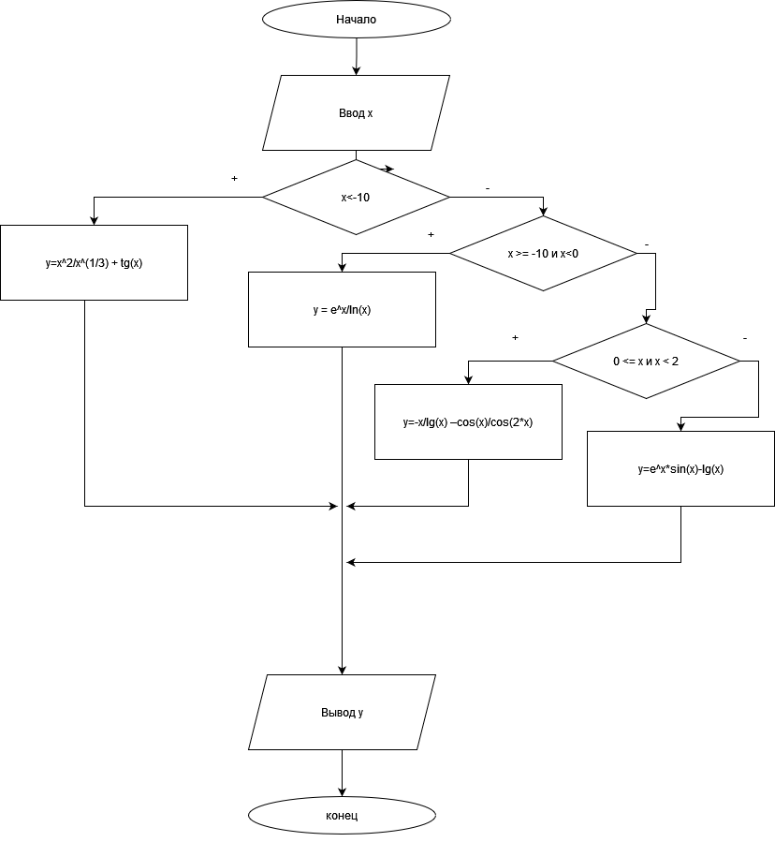

Рисунок 1 - Алгоритм задания 1

1. Вычислить значение функции на интервале [-12;4] с шагом 0.1

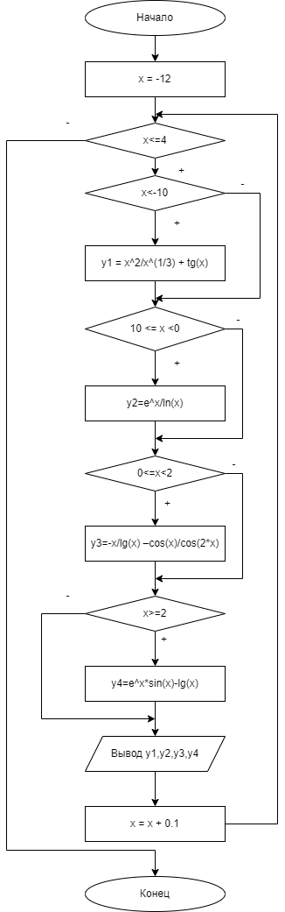

Рисунок 2 - Алгоритм задания 2.

**Кода задания 1:**

**program** zadanie1;

**var** x:integer;

**begin**

readln(x);

**if** x < -10 **then** writeln(' y =',sqr(x)/exp(1/3*ln(abs(x))) + tan(x));

**if** (-10 <= x) **and** (x < 0) **then** writeln(' y=', exp(x)/ln(abs(x)));

**if** (0 <= x) **and** (x < 2) **then** writeln(' y=',-x/log(x)-cos(x)/cos(2*x));

**if** x >= 2 **then** writeln(' y=',exp(x)*sin(x)-ln(x)/ln(10));

**end**.

**Код задания 2:**

**program** zadanie2;

**var** x,y1,y2,y3,y4:real;

**begin**

x:=-12;

**while** x <= 4 **do**

**begin**

**if** x < -10 **then** y1:=sqr(x)/exp(1/3*ln(abs(x))) + tan(x);

**if** (-10 <= x) **and** (x < 0) **then** y2:= exp(x)/ln(abs(x));

**if** (0 <= x) **and** (x < 2) **then** y3:=-x/log(x)-cos(x)/cos(2*x);

**if** x >= 2 **then** y4:=exp(x)*sin(x)-log(x);

writeln('Ответ: y1: ',y1:2:2,' Ответ: y2: ',y2:2:2,' Ответ: y3: ',y3:2:2,' Ответ: y4: ',y4:2:2);

x:=x+0.1;

**end**;

**end**.

Результаты выполнения задания 2.

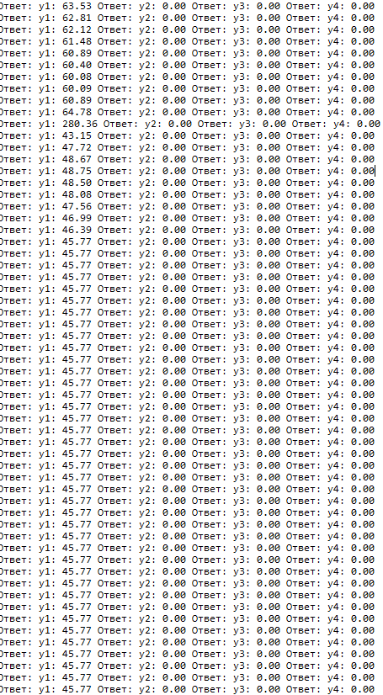

Рисунок 3 – результат выполнения программы

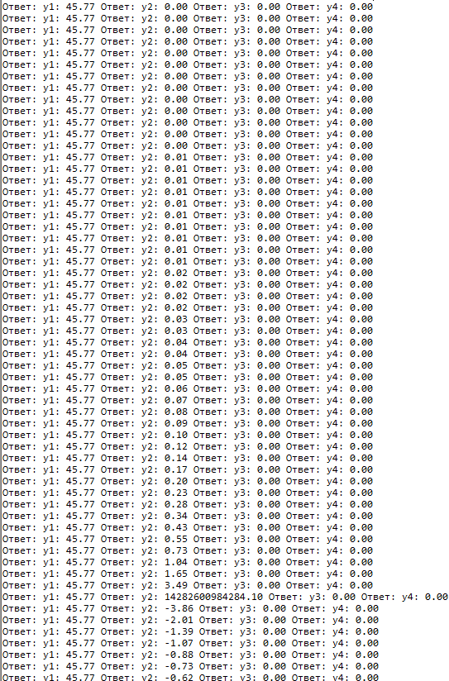

Рисунок 4 – результат выполнения программы

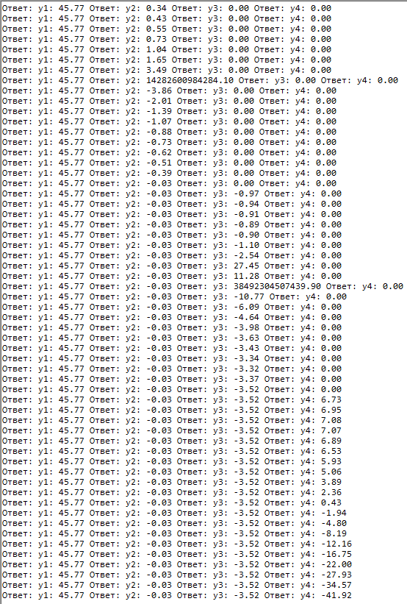

Рисунок 5 – результат выполнения программы

**Вывод:** в процессе выполнения задания возникла проблема с тем, что при отрицательных значениях переменной, при выполнении программы, выводило NaN, эта проблема была решена путем добавления функции abs. Помимо этого, появилась проблема с тем, что программа выводит абсолютно все результаты выполнения задачи, включая нули и повторяющиеся значения. Эта проблема решена не была.

Алгоритм первой программы работает путём проверки введённого значения. В отличии от первой, вторая работает путём присвоения заранее известному значению переменной значения 0.1, пока выполняется условие, что значение переменной меньше либо равно 4 – цикл while.

Было достигнуто повторение циклов, условий, функций в языке pascal